ALADI/SEC/di 2417.2
3 de febrero de 2012

CONVENIO DE PAGOS Y CRÉDITOS RECÍPROCOS

Funcionamiento del Sistema de Compensación Multilateral

Tercer cuatrimestre de 2011
Fecha de liquidación: 31/12/2011

1. Canalización de operaciones

El Convenio de Pagos y Créditos Recíprocos registró operaciones por un total de 2.069.010.211,21 dólares en el tercer cuatrimestre de 2011, representando una disminución de -1,8% respecto a igual período de 2010, y un aumento de 2,5% respecto al segundo cuatrimestre de 2011.

Gráfico N° 1
Cantidad de instrumentos y monto de las operaciones cursadas
por el Convenio de Pagos por cuatrimestre

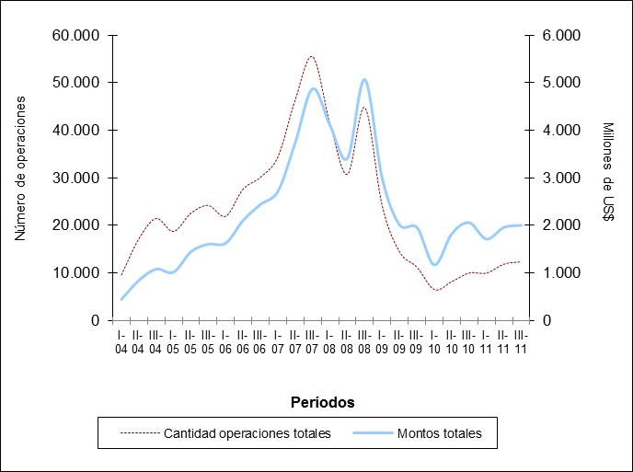

Fuente: Elaborado por la Secretaría General de la ALADI en base a las informaciones del Banco Agente y del Centro de Operaciones.
El valor de las operaciones canalizadas en el cuatrimestre en estudio implicó un descenso en la cantidad de operaciones que alcanzó a 8.287, es decir un 7,7% inferior a la registrada en el período inmediato anterior (8.977); y un incremento del 10,6% en relación al mismo período de 2010, cuando se habían registrado 7.491 operaciones.

Por su parte, el valor promedio por operación ascendió a 241.622 dólares en el cuatrimestre en estudio, ubicándose un 10,9% por encima del registrado en el período inmediato anterior, y una disminución del -11,9% con respecto al mismo período del año 2010.

2. Débitos y créditos

El aumento/disminución de la canalización de operaciones cursadas no afecta de igual manera a todos los miembros del Sistema. Al comparar el tercer cuatrimestre de este año en relación con el mismo período del año anterior, en el caso de los débitos y en términos de cantidad de operaciones, Chile (221,9%) y Venezuela (16,3%) fueron los países que presentaron un aumento superior al promedio (10,6%); mientras que, el incremento de los montos canalizados se destaca a Chile (941,4%), seguido de Colombia (70,4%), Uruguay (27,5%), Argentina (11,4%) y República Dominicana (7,8%). En otro orden, Brasil (-57,5%), Bolivia (-30,8%), México (-29,5%) y Perú (-20,8%) registraron las principales disminuciones en sus débitos.

En lo que respecta a los créditos, Colombia (245,3%) fue quien registró el mayor incremento, seguido de Uruguay (27,1%), siendo ambos superiores al promedio (10,6%) en la cantidad de operaciones. Mientras que, en términos de montos cursados, se produjeron aumentos en Paraguay (149,9%), seguido de Colombia, Bolivia, Perú y Uruguay.

3. Instrumentos canalizados

En el tercer cuatrimestre de 2011, los instrumentos más utilizados fueron las órdenes de pago y órdenes de pagos divisibles (3.199), seguidas de las cartas de créditos y los créditos documentarios; mientras que, en valores, las cartas de créditos ocuparon el primer lugar, seguidas de las órdenes de pagos y ordenes de pagos divisibles, y los créditos documentarios.

Al comparar su utilización en este cuatrimestre en relación al mismo cuatrimestre del año anterior, se observa un aumento superior al promedio (10,6%) operado en la cantidad de instrumentos utilizados a través de las letras avaladas (91,1%), seguido de las cartas de créditos (42,4%) y las órdenes de pago y órdenes de pago divisibles (12,8%); mientras que, en los montos, también las letras avaladas (42,9%), seguidas de las cartas de créditos, los pagarés, y las órdenes de pago y las órdenes de pago divisibles fueron superiores al promedio, destacándose la disminución de los créditos documentarios, tanto en monto como en valor.

Por su parte, las comisiones y demás gastos ascendieron, en el tercer cuatrimestre de 2011, a 3.654.245,71 dólares, mientras que los intereses devengados a 74.092.330,32 dólares. Al comparar dicho período con el mismo del año anterior, se constata que el monto en dólares de las comisiones y gastos aumentó un 45%.

En los Cuadros 8, 8A, 9 y 9A del Anexo se presentan las estadísticas consolidadas con el número de operaciones y el valor según los instrumentos cursados en el cuatrimestre, identificados a nivel de país y para el conjunto de los signatarios del Convenio para los años 2011 y 2010. Los Cuadros 8 y 8A presentan los débitos (2011 y 2010) de cada uno de los bancos centrales, así como las emisiones realizadas y cursadas desde sus respectivos países; en tanto que los Cuadros 9 y 9A (2011 y 2010) refieren a los créditos reembolsados y debitados por cada uno de los bancos centrales a los demás miembros.

4. Compensación de saldos y pagos anticipados

De los 2.069.010.211,21 dólares canalizados al cierre del cuatrimestre, sólo 294.339.698,36 dólares fueron transferidos. Ello como resultado de los 1.685.782.127,14 dólares de pagos anticipados (81,5%) realizados durante el período en análisis, proporción inferior a lo acontecido en los últimos cuatrimestres.

En relación a los pagos anticipados realizados y recibidos en el período en estudio, México fue el único país que no realizó este tipo de transferencias; mientras que, Venezuela y la República Dominicana no recibieron pagos anticipados.

Por su parte, el siguiente cuadro expone los principales datos correspondientes a las operaciones cursadas, divisas transferidas, ahorro de divisas, grado de compensación, pagos anticipados y tasas de interés registrados en los tres cuatrimestre de 2010 y de 2011.

Evolución de las principales variables del Sistema de Compensación Multilateral
(Miles de dólares y porcentajes)

Fuente: Elaborado por la Secretaría General de la ALADI en base a las informaciones del Banco Agente y del Centro de Operaciones.

Cabe destacar que la transferencia efectiva de divisas para el conjunto de los países, producto tanto de la liquidación global de saldos en la compensación como, y principalmente, de los pagos anticipados, fue de 1.980.121.825,50 dólares. De esta forma, el grado de compensación multilateral fue de 4,3%.

Al analizar los saldos por país, puede observarse que los deudores del Sistema en el cuatrimestre en estudio fueron Venezuela y la República Dominicana, mientras que, los principales acreedores fueron Brasil, Perú, Chile, México, Colombia y Uruguay, tal como se señala en el siguiente Gráfico.

Gráfico N° 2
Principales acreedores y deudores del Sistema
en el tercer cuatrimestre de 2011

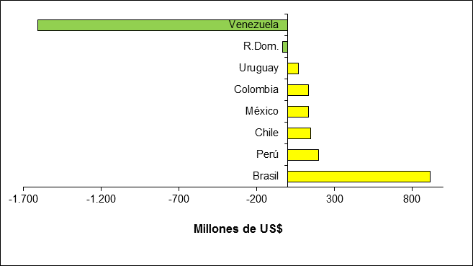

Fuente: Elaborado por la Secretaría General de la ALADI en base a las informaciones del Banco Agente y del Centro de Operaciones.

5. Tasa de interés

La tasa de interés aplicable en el período fue del 1,49%.

6. Líneas de crédito recíproco

Al 31 de diciembre de 2011, el valor total de las líneas de crédito recíproco se situó en 5.588.200.000 dólares, no registrándose en el período modificaciones en las mismas.

En el Cuadro 7 del Anexo se detallan las respectivas líneas de crédito vigentes entre los Bancos Centrales participantes.

7. Conclusiones
En la oportunidad, los montos canalizados en este tercer período de 2011 mostraron un descenso del 1,8% sobre lo operado a través del Convenio de Pagos en relación al mismo período de 2010, y un incremento del 2,5% en relación al período inmediato anterior del año en estudio.

Con referencia a los principales deudores y acreedores del Sistema, se mantiene la preeminencia de Venezuela como principal deudor, seguido de la República Dominicana. En tanto que, en materia de acreedores, el principal es Brasil, seguido de Perú, Chile, México, Colombia y Uruguay.

Finalmente, el grado de compensación aumentó para ubicarse en el 4,3%, y la proporción de pagos anticipados tuvo una disminución en relación a los períodos anteriores, aunque continua siendo elevada con respecto al monto cursado a través del Convenio de Pagos.

__________

ANEXO

COMPENSACIÓN MULTILATERAL DE SALDOS ^{(*)}

Período: Setiembre – Diciembre de 2011

CUADRO 1: SALDOS MULTILATERALES EN DÓLARES. TERCER CUATRIMESTRE DE 2011.

CUADRO 2: DÉBITOS, CRÉDITOS Y SALDOS DE LA COMPENSACIÓN POR PAÍS, EN DÓLARES. TERCER CUATRIMESTRE DE 2011.

CUADRO 3: TRANSFERENCIAS ANTICIPADAS, EN DÓLARES. TERCER CUATRIMESTRE DE 2011.

CUADRO 4: SALDOS MULTILATERALES, AJUSTADOS POR TRANSFERENCIAS ANTICIPADAS, EN DÓLARES. TERCER CUATRIMESTRE DE 2011.

CUADRO 5: CRÉDITOS, DÉBITOS Y SALDOS DE LA COMPENSACIÓN POR PAÍS, AJUSTADOS POR PAGOS ANTICIPADOS Y TRANSFERENCIAS MULTILATERALES, EN DÓLARES. TERCER CUATRIMESTRE DE 2011.

CUADRO 6: DÉBITOS, CRÉDITOS Y SALDOS POR PAÍS, AJUSTADOS POR PAGOS ANTICIPADOS, TRANSFERENCIAS MULTILATERALES Y ARREGLOS DE LA COMPENSACIÓN, EN DÓLARES. TERCER CUATRIMESTRE DE 2011.

CUADRO 7: LÍNEAS DE CRÉDITO RECÍPROCO SUSCRITAS ENTRE BANCOS CENTRALES DE ACUERDO AL SISTEMA DE PAGOS, EN DÓLARES. AL 31 DE DICIEMBRE DE 2011.

CUADRO 8: DÉBITOS - OPERACIONES CANALIZADAS POR EL CONVENIO Y VALORES POR INSTRUMENTOS POR PAÍS, EN DÓLARES. TERCER CUATRIMESTRE DE 2011.

CUADRO 8A: DÉBITOS - OPERACIONES CANALIZADAS POR EL CONVENIO Y VALORES POR INSTRUMENTOS POR PAÍS, EN DÓLARES. TERCER CUATRIMESTRE DE 2010.

CUADRO 9: CRÉDITOS - OPERACIONES CANALIZADAS POR EL CONVENIO Y VALORES POR INSTRUMENTOS POR PAÍS, EN DÓLARES. TERCER CUATRIMESTRE DE 2011.

CUADRO 9A: CRÉDITOS - OPERACIONES CANALIZADAS POR EL CONVENIO Y VALORES POR INSTRUMENTOS POR PAÍS, EN DÓLARES. TERCER CUATRIMESTRE DE 2010.

^{(*)} Los cuadros fueron elaborados por la Secretaría General de la ALADI en base a las informaciones del Banco Agente y del Centro de Operaciones.

__________

CUADRO 1

__________

__________

______

Continuación: Bolivia

______

______

______

______

______

______

______

______

Continuación: Venezuela

______

______

__________

__________

__________

__________

__________

__________

__________

__________

__________

En Anexo se incorporan al documento los Cuadros 8A y 9A correspondientes al tercer cuatrimestre de 2010, con el formato actual de operaciones canalizadas por un lado, y los intereses y las comisiones y gastos, por otro.

